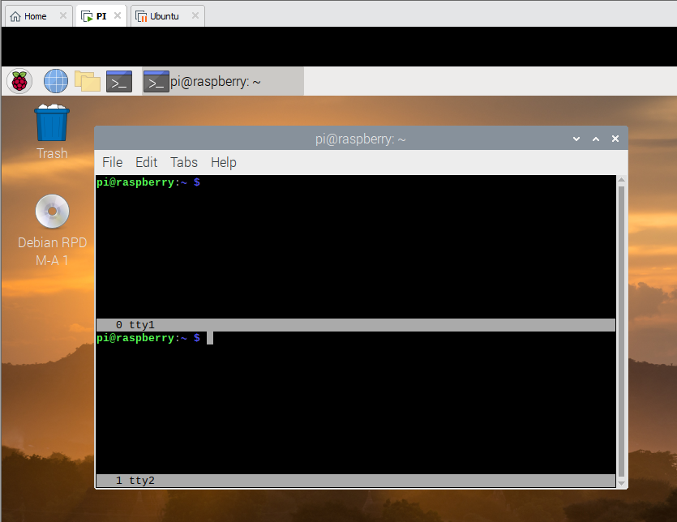

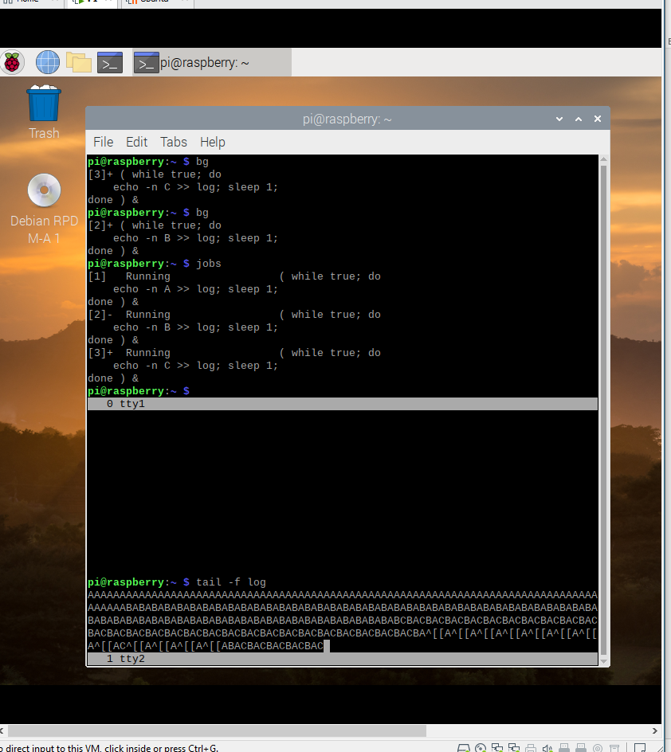

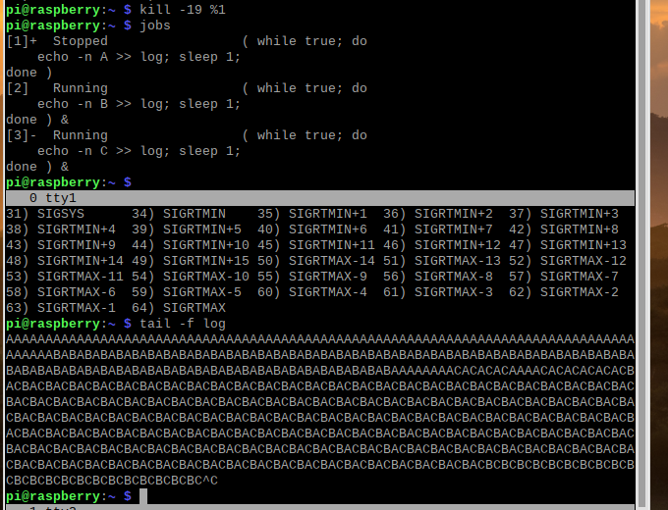

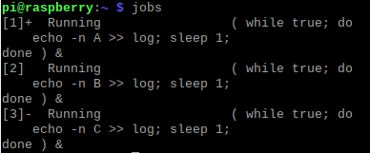

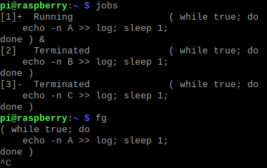

3.2

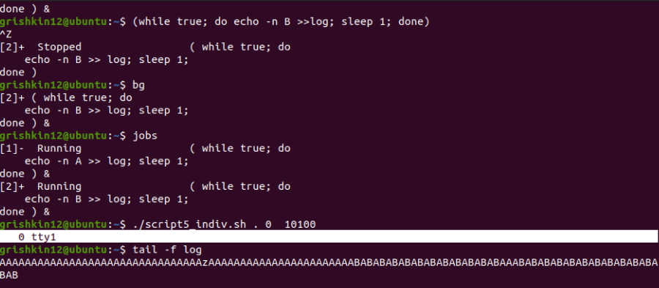

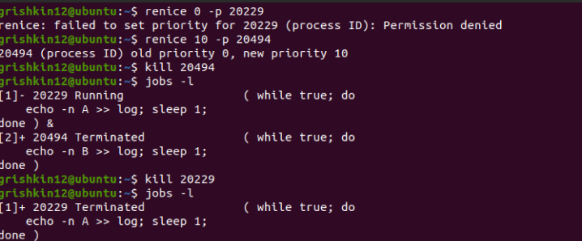



3.3

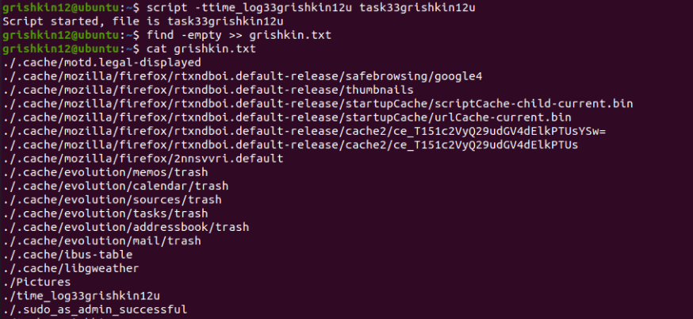

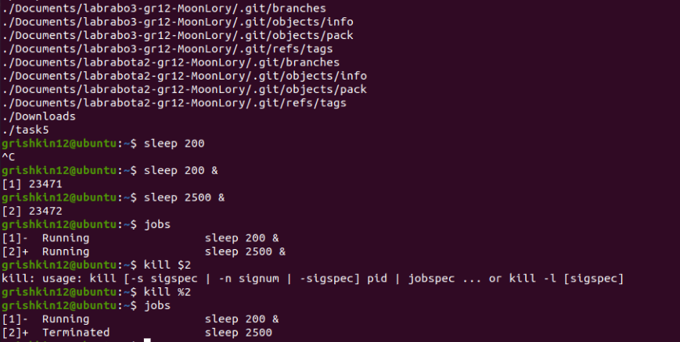

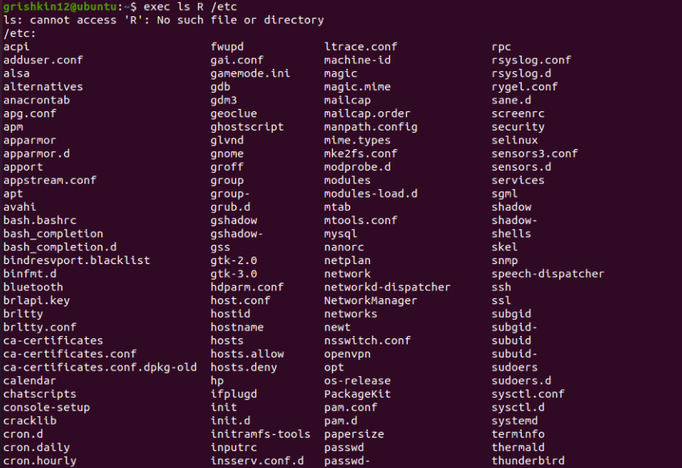

*4. TERM - игнорируется  
INT - очищает командную строку*

*HUP - завершает сеанс*

*5. Ничего не произойдёт*

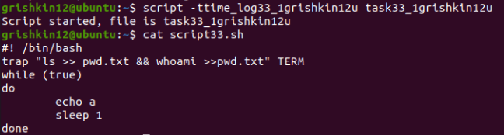

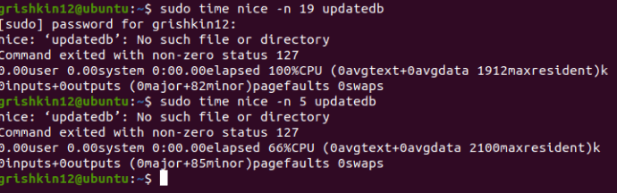

**

**

3.4

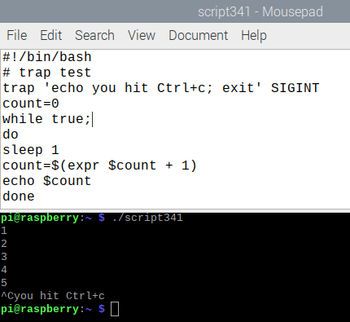

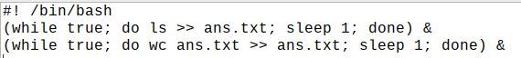

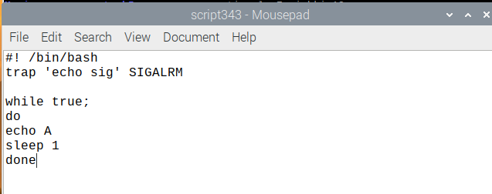

3.5 (код в самом конце)

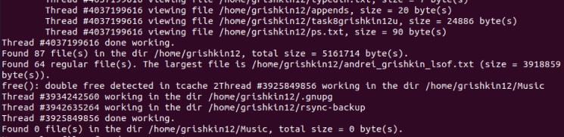

Контрольные вопросы

1) *Объясните понятия процесса и ресурса. Какое их значение в организации вычислительного процесса в ОС Linux?*

Процесс – набор выполняемых заданий, инструкций. Ресурс – это то, что выделяется процессу для выполнения данных задач. Процесс представлен в памяти в виде дескриптора процесса, который включает: исполняемый текст программы и управляющая информация. Концепция процессов обеспечивает свойство многозадачности ОС, т.е. когда в активном состоянии могут находиться несколько задач, между которыми разделяется процессорное время.

2) *Какая информация содержится в описателях процессов? Как просмотреть их содержание в процессе работы с системой?*

Описатель процесса – это дескриптор. Дескриптор включает в себя исполняемый текст программы задачи, управляющую информацию (контекст процесса), необходимую для выделения и использования выделенных процессу ресурсов: приоритет, необходимое адресное пространство, вектор прерывания (слово состояния программы), величину кванта процессорного времени, признаки состояния процесса и пр.

Посмотреть: ps -l, ps.

3) *Какими способами можно организовать выполнение программ в фоновом режиме?*

Для запуска фонового (параллельного с другими потомками) процесса в командную строку необходимо и достаточно последним символом добавить знак &

4) *Какие особенности выполнения программ в фоновом режиме? Как избежать вывода фоновых сообщений на экран и прерывания выполнения фоновых программ при прекращении сеанса работы с системой?*

Фоновые процессы обладают некоторыми недостатками:

- не допускают ввода с клавиатуры;

- обеспечивают вывод на экран, но при этом нарушают целостность вывода диалогового процесса.

Общепринятый прием исключения влияния фонового вывода на интерактивную работу:

$<командная_строка> > имя_файла.out &

- <командная_строка> планирует задание для фонового режима;

- перенаправляет вывод вместо экрана в указанный файл головного каталога пользователя.

особенности работы с фоновым режимом:

- выполняемая в фоновом режиме программа (команда), требующая стандартного ввода, должна читать его из файла с использованием перенаправленного ввода;

- программа, выполняемая в фоновом режиме, не может быть прервана <Ctrl*C>, так как она отсоединяется от клавиатуры и может быть прекращена только с помощью команды kill или выходом из системы;

- выход из системы exit надо выполнять два раза: для завершения фонового процесса и завершения основного процесса shell.

5) *Как пользователь может повлиять на распределение ресурсов между активными процессами?*

С помощью команды nice.

Если при выполнении задания образуются несколько порожденных процессов, то все они имеют одинаковый приоритет равный родительскому. В этом случае все процессы получают ресурсы равными долями (простой режим разделения времени). При необходимости выделения наиболее важных родительских процессов порожденным второстепенным можно понизить приоритет с помощью команды.

6) *Как можно прервать выполнение активных процессов? Какая информация для этого необходима и откуда она извлекается?*

Завершение процессов – одна из функций управления процессами. Прекратить выполнение любого процесса можно с помощью команды:

kill [-опции] PID1 [PID2......] — передает сигнал процессу PID.

7) *Перечислите базовые средства взаимодействия процессов в Linux.*

Каналы, сигналы, разделяемая память, очереди сообщений, сокеты

8) *Поясните особенности работы с каналами в Linux.*

Канал - это средство связи стандартного вывода одного процесса со стандартным вводом другого. Эта особенность широко используется даже в командной строке UNIX (в shell-е). Когда процесс создает канал, ядро устанавливает два файловых дескриптора для пользования этим каналом. Один такой дескриптор используется, чтобы открыть путь ввода в канал (запись), в то время как другой применяется для получения данных из канала (чтение)

9) *Почему отложенные вызовы не обрабатываются непосредственно обработчиком прерывания таймера?*

Потому что функции отложенных вызовов выполняются в системном контексте, а не в контексте прерывания

КОД 3.5

#include <stdio.h>

#include <stdlib.h>

#include <string.h>

#include <stdbool.h>

#include <stdatomic.h>

#include <pthread.h>

#include <semaphore.h>

#include <dirent.h>

#include <sys/types.h>

#include <sys/stat.h>

#include <unistd.h>

#define BUFFER_SIZE 9964

typedef struct dir_queue

{

char *dir_path;

struct dir_queue *next;

}

dir_queue;

dir_queue *dir_queue_head, *dir_queue_tail;

sem_t dir_queue_mutex;

void init_dir_queue()

{

dir_queue_head = dir_queue_tail = NULL;

sem_init(&dir_queue_mutex, 0, 1);

}

void enqueue_dir(const char *dir_path)

{

dir_queue *element = malloc(sizeof(dir_queue));

element->dir_path = malloc(strlen(dir_path) + 1);

strcpy(element->dir_path, dir_path);

element->next = NULL;

sem_wait(&dir_queue_mutex);

if (!dir_queue_head)

dir_queue_head = dir_queue_tail = element;

else

{

dir_queue_tail->next = element;

dir_queue_tail = element;

}

sem_post(&dir_queue_mutex);

}

char * dequeue_dir()

{

char *result = NULL;

sem_wait(&dir_queue_mutex);

if (!dir_queue_head)

{

sem_post(&dir_queue_mutex);

return NULL;

}

dir_queue *temp = dir_queue_head;

dir_queue_head = dir_queue_head->next;

if (!dir_queue_head)

dir_queue_tail = NULL;

sem_post(&dir_queue_mutex);

result = temp->dir_path;

free(temp);

return result;

}

void destroy_dir_queue()

{

sem_destroy(&dir_queue_mutex);

for (dir_queue *curr = dir_queue_head; curr;)

{

dir_queue *temp = curr;

curr = curr->next;

free(temp->dir_path);

free(temp);

}

dir_queue_tail = NULL;

}

sem_t console_mutex, file_mutex;

FILE *output_log_file;

void init_printing(const char *file_name)

{

output_log_file = fopen(file_name, "w");

sem_init(&console_mutex, 0, 1);

sem_init(&file_mutex, 0, 1);

}

void print_to_file(FILE *file, const char *msg, sem_t *mutex)

{

sem_wait(mutex);

fputs(msg, file);

fputc('\n', file);

sem_post(mutex);

}

void print_msg(const char *msg)

{

print_to_file(output_log_file, msg, &file_mutex);

print_to_file(stdout, msg, &console_mutex);

}

void destroy_printing()

{

fclose(output_log_file);

sem_destroy(&console_mutex);

sem_destroy(&file_mutex);

}

sem_t dir_thread_semaphore;

void * dir_thread_func(void *dir)

{

char rel_file_name[2 * BUFFER_SIZE], full_file_name[2 * BUFFER_SIZE], message_buffer[5 * BUFFER_SIZE];

char *dir_path = dir;

int dir_path_length = strlen(dir_path);

strcpy(rel_file_name, dir_path);

pthread_t thread_id = pthread_self();

sprintf(message_buffer, "Thread #%u working in the dir %s",

(unsigned)thread_id, dir_path);

print_msg(message_buffer);

DIR *dir_stream = opendir(dir_path);

if (dir_stream == NULL)

{

sprintf(message_buffer, "Thread #%u can't open the dir %s!",

(unsigned)thread_id, dir_path);

print_msg(message_buffer);

free(dir_path);

sem_post(&dir_thread_semaphore);

pthread_exit(NULL);

}

struct dirent *dir_entry;

struct stat dir_entry_stat;

int total_files = 0, total_viewed_files = 0;

long long total_file_size = 0;

char largest_file[2 * BUFFER_SIZE];

off_t largest_file_size = -1;

while (dir_entry = readdir(dir_stream))

{

if (!strcmp(dir_entry->d_name, ".") ||

!strcmp(dir_entry->d_name, ".."))

continue;

++total_files;

rel_file_name[dir_path_length] = '/';

rel_file_name[dir_path_length + 1] = '\0';

strcat(rel_file_name, dir_entry->d_name);

if (stat(rel_file_name, &dir_entry_stat) < 0)

continue;

total_file_size += dir_entry_stat.st_size;

if ((dir_entry_stat.st_mode & S_IFMT) == S_IFLNK)

continue;

else if ((dir_entry_stat.st_mode & S_IFMT) == S_IFDIR)

enqueue_dir(rel_file_name);

else if ((dir_entry_stat.st_mode & S_IFMT) == S_IFREG)

{

++total_viewed_files;

realpath(rel_file_name, full_file_name);

sprintf(message_buffer, "\tThread #%u viewing file %s, size = %li byte(s)",

(unsigned)thread_id, full_file_name, dir_entry_stat.st_size);

print_msg(message_buffer);

if (dir_entry_stat.st_size > largest_file_size)

{

largest_file_size = dir_entry_stat.st_size;

strcpy(largest_file, full_file_name);

}

}

}

sprintf

(message_buffer, "Thread #%u done working.\nFound %i file(s) in the dir %s, total size = %lli byte(s).\n",

(unsigned)thread_id, total_files, dir_path, total_file_size);

if (total_viewed_files == 0)

sprintf(message_buffer + strlen(message_buffer), "No regular files found.");

else

{

sprintf(message_buffer + strlen(message_buffer),

"Found %i regular file(s). The largest file is %s (size = %li byte(s)).",

total_viewed_files, largest_file, largest_file_size);

}

print_msg(message_buffer);

closedir(dir);

free(dir_path);

sem_post(&dir_thread_semaphore);

}

atomic_bool stop_traversal = false;

void * daemon_thread_func(void *number_of_traversers)

{

int traversers = *((int *)number_of_traversers);

sem_init(&dir_thread_semaphore, 0, traversers);

while (!stop_traversal)

{

while (dir_queue_head)

{

if (stop_traversal)

break;

if (sem_trywait(&dir_thread_semaphore) < 0)

continue;

char *dir = dequeue_dir();

pthread_t thread_id;

pthread_create(&thread_id, NULL, dir_thread_func, dir);

pthread_detach(thread_id);

}

}

int sem_value;

do

{

sem_getvalue(&dir_thread_semaphore, &sem_value);

}

while (sem_value < traversers);

sem_destroy(&dir_thread_semaphore);

}

int main(int argc, char **argv)

{

if (argc != 4)

{

puts("Incorrect number of parameters; must be exactly 3: the dir name, the log name, and the number of simultaneous threads");

return -1;

}

int traversers = strtol(argv[3], NULL, 10);

if (traversers <= 0)

{

puts("Incorrect number of threads; must be nonnegative");

return -2;

}

init_dir_queue();

init_printing(argv[2]);

enqueue_dir(argv[1]);

pthread_t daemon_thread_id;

pthread_create(&daemon_thread_id, NULL, daemon_thread_func, &traversers);

puts("Press any key to stop traversing...");

getchar();

stop_traversal = true;

pthread_join(daemon_thread_id, NULL);

destroy_printing();

destroy_dir_queue();

return 0;

}